**20190408-左士海-作业五**

1. 计算下列串的next数组：

（1）"ABCDEFG"

（2）"AAAAAAAA"

（3）"BABBABAB"

（4）"AAAAAAB"

（5）"ABCABDAAABC"

（6）"ABCABDABEABCABDABF"

（7）"ABBACXY"

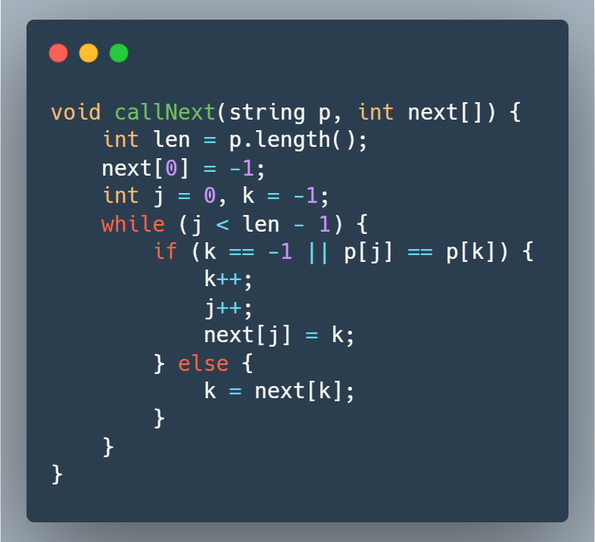

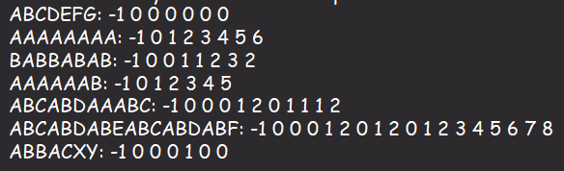

2. 要求输入两个字符串s和t，统计s包含串t的个数。

利用KMP算法在字符串s中查找t，在完成一次匹配时不退出，继续进行匹配。

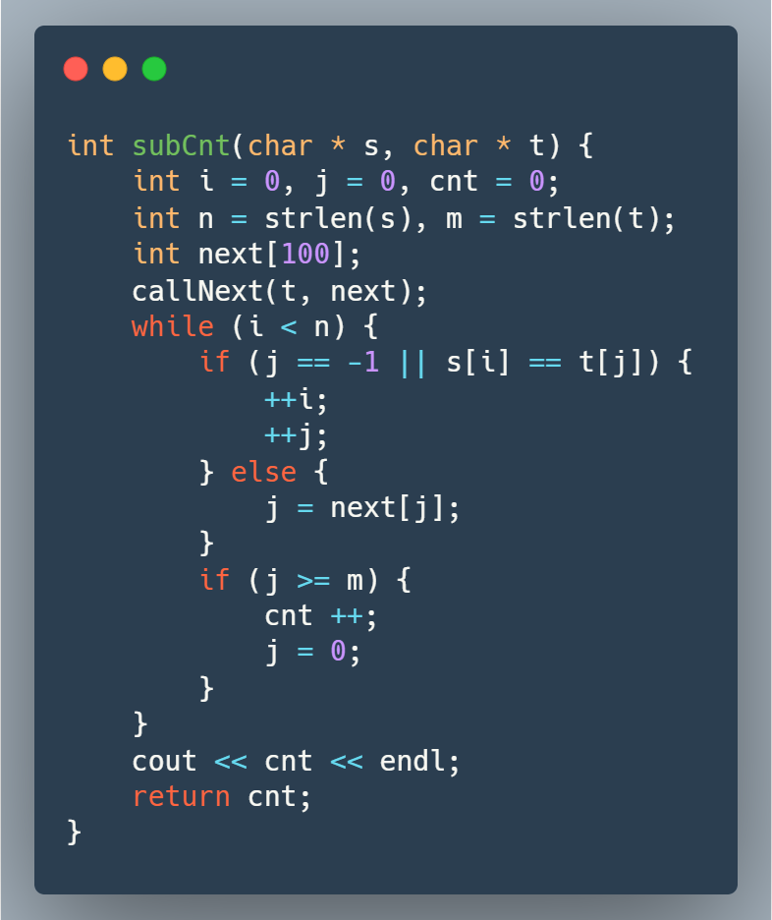

1. 编写从串s中删除所有与串t相同的子串的算法

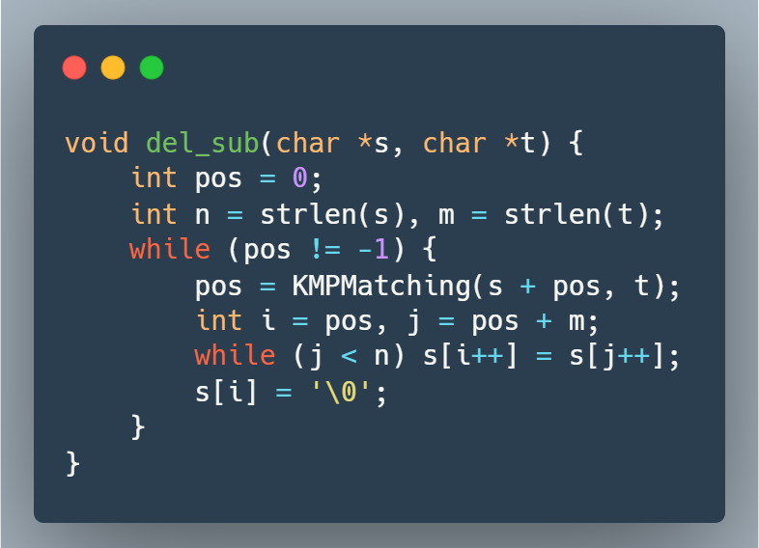

利用KMP算法在字符串s中查找t子串并返回其初始字符的索引，进行删除操作，接着从当前位置继续向后搜索，找到下一个匹配的位置。

1. 试给出求串s和串p的最大公共子串的算法

使用动态规划的思想，dp[i][j]代表串s的前i部分子串与串p前j部分子串的最大公共子串长度，对于:

dp[i][j] = dp[i - 1][j - 1] + 1, s[i] == p[j];

dp[i][j] = dp[i - 1][j - 1], s[i] != p[j];

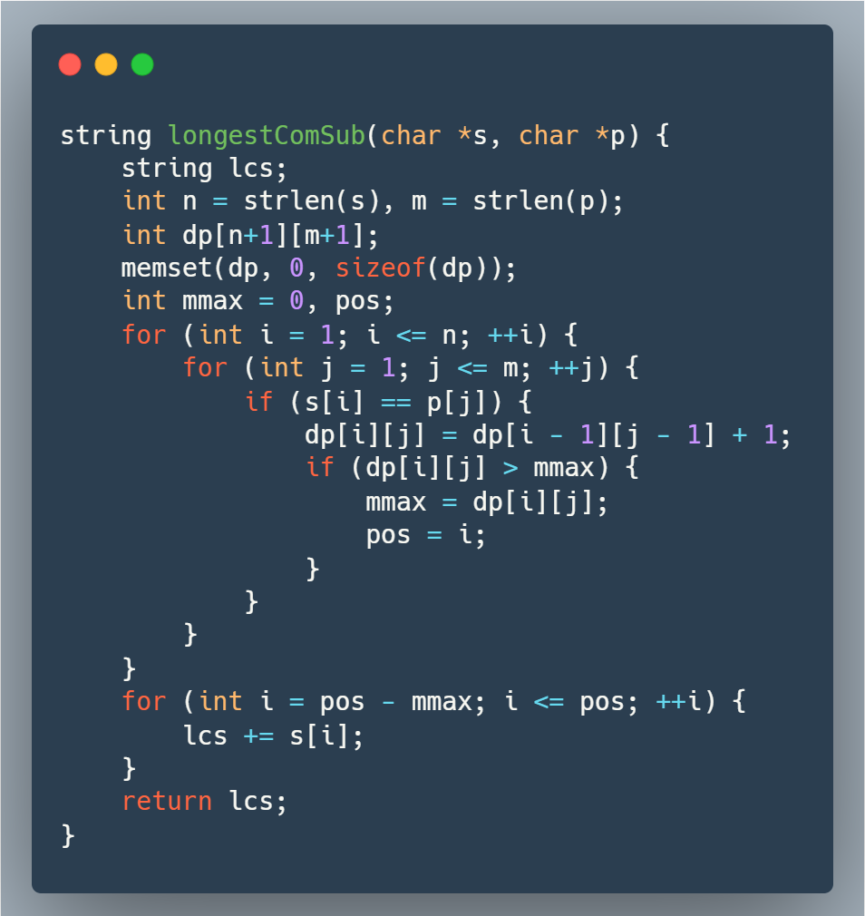

1. 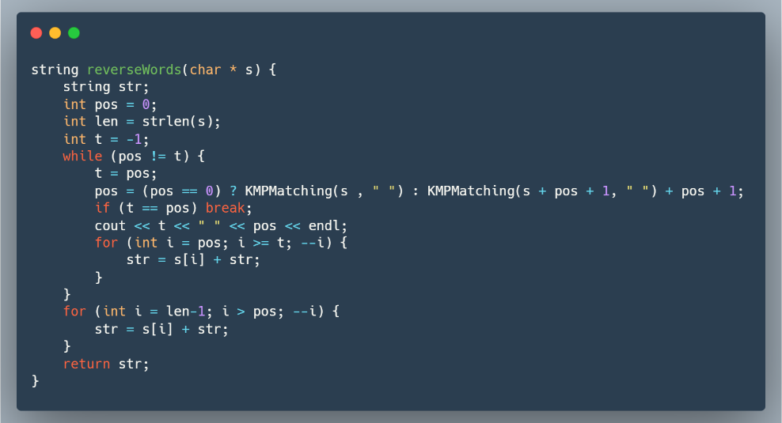编写一个函数来颠倒单词在字符串里的出现顺序。例如，把字符串"Do or do not, there is no try. "转换为"try．no is there not do, or Do"。假设所有单词都以空格为分隔符，标点符号也当做字母来对待。请对你的设计思路做出解释，并对你的解决方案的执行效率进行评估。

因为本章学习了KMP，所以此题使用KMP算法。KMP算法时间复杂度为O(m+n)。遍历的时间复杂的为O(n)。

1. 设有三对角矩阵***A****n*×*n*，将其按行优先顺序压缩存储于一维数组*b*[3\**n*-2]中，使得*aij*=*b*[*k*]，请用*k*表示*i*，*j*的下标变换公式。

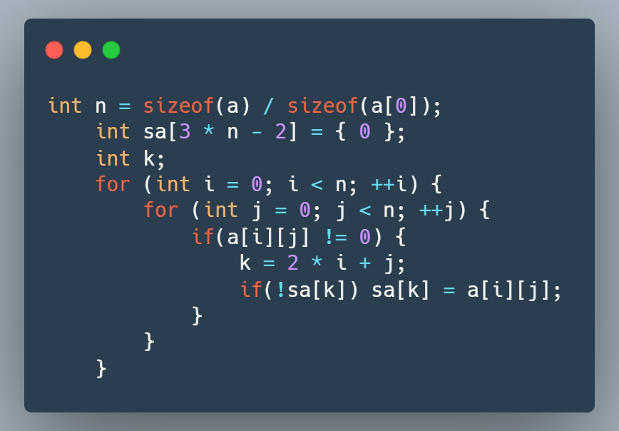

1. 若在矩阵***A****m*x*n*中存在一个元素*aij* (0≤*i*≤*m*-1, 0≤*j*≤*n*-1)满足：*aij*是第*i*行元素中最小值，且又是第*j*列元素中最大值，则称此元素值为该矩阵的一个马鞍点。假设以二维数组存储矩阵***A****m*x*n*，试编写求出矩阵中所有马鞍点的算法。

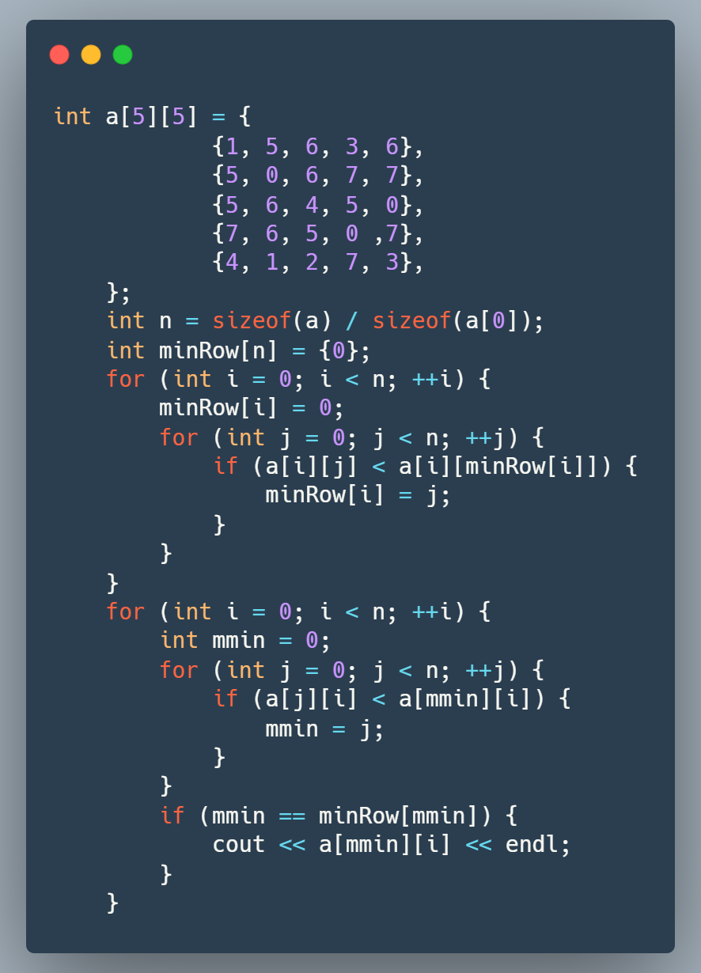

先行优先遍历，记录每一行最小值的索引，再列优先遍历，找出最小值索引，进行对比，若同时是行最小值和列最小值，即为所求。

1. 编写算法计算一个稀疏矩阵的对角线元素之和，要求稀疏矩阵用三元组顺序表表示。

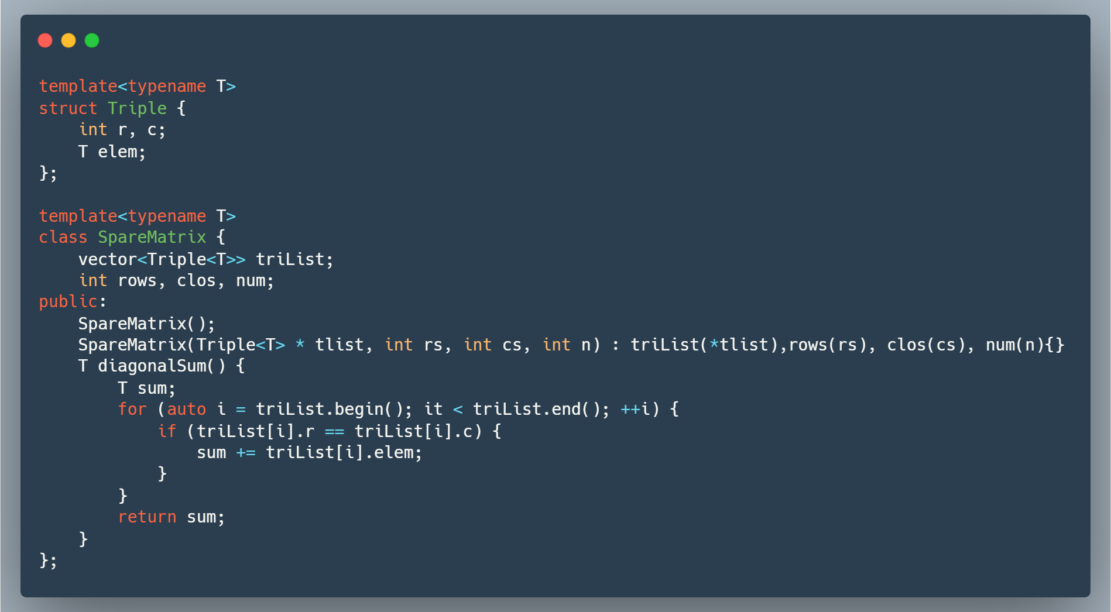

对三组组进行遍历，若行和列索引相同，这进行加操作，最后返回总和。